1. 什么是Eureka？

Eureka是Netflix开发的服务发现框架，本身是一个基于REST的服务，主要用于定位运行在AWS域中的中间层服务，以达到负载均衡和中间层服务故障转移的目的。SpringCloud将它集成在其子项目spring-cloud-netflix中，以实现SpringCloud的服务发现功能。

2. 创建Eureka服务器的步骤

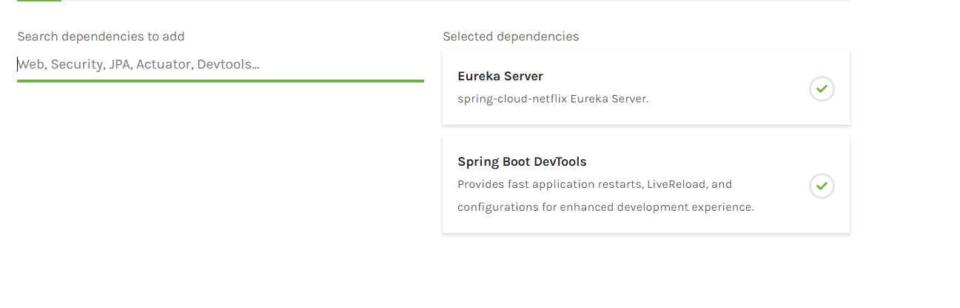⑴使用SpringBoot Initializr创建一个SpringBoot的应用程序，其中依赖中添加Eureka Server和DevTools。

⑵创建application.yml，填写Eureka相关配置。

application.yml

spring:

application:

name: eureka-server

server:

port: 8761

eureka:

client:

fetch-registry: false # 客户端不获取eureka服务器注册表上的注册信息

register-with-eureka: false # 单点时，不进行自注册

service-url:

default-zone: http://localhost:8761/eureka

⑶在应用程序启动类上加注解@EnableEurekaServer

Eureka配置参考文章https://blog.csdn.net/u010647035/article/details/82870786

到此为止，Eureka服务器创建完毕。